
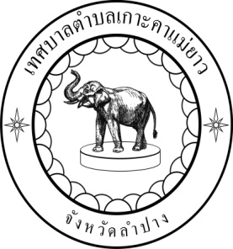
นโยบายด้านคุณธรรม จริยธรรม เทศบาลตำบลเกาะคาแม่ยาว
อำเภอเกาะคา จังหวัดลำปาง

นโยบายด้านคุณธรรม จริยธรรม เทศบาลตำบลเกาะคาแม่ยาว อำเภอเกาะคา จังหวัดลำปาง มีกรอบแนวคิดยุทธศาสตร์การพัฒนาคุณธรรม จริยธรรม โดยมุ่ง ส่งเสริมสร้างคุณภาพบุคลากรพนักงานเทศบาลและพนักงานจ้าง ให้เคารพศักดิ์ศรีคุณค่าความเป็นมนุษย์ ส่งเสริมคนดี มีจิตบริการ และดำเนินชีวิตพอเพียง โดยมีคุณธรรม จริยธรรมเป็นพื้นฐาน ภายใต้องค์กร ธรรมาภิบาล เพื่อเป็นการตอบสนองนโยบาย เทศบาลตำบลเกาะคาแม่ยาว
จึงขอประกาศนโยบายด้าน คุณธรรม จริยธรรม ดังนี้

๑. ส่งเสริมให้เจ้าหน้าที่มีคุณธรรม จริยธรรม ที่ดีงามและ ใช้หลักธรรมในการดำเนินชีวิต
๒. สร้างทัศนคติที่ดีงามในการสืบทอดวัฒนธรรม ขนบธรรมเนียม ประเพณีที่ดีงามขององค์กร
๓. ส่งเสริมการน้อมนำปรัชญาเศรษฐกิจพอเพียงมาน าทางชีวิต มีความขยันประหยัด
และซื่อสัตย์
๔.การบริหารองค์กรโปร่งใส ตรวจสอบได้ บุคลากรได้รับความเป็นธรรมและเสมอภาค
๕. สร้างความสามัคคี พัฒนาและปฏิบัติตามจรรยาบรรณวิชาชีพและเครือข่ายทุกภาคส่วน



(นายเรืองฤทธิ์ หมื่นประจักร์)
นายกเทศมนตรีตำบลเกาะคาแม่ยาว

